1. JDBC jar包放在apache-jmeter-3.0\lib下面，如下是sqlserver和mysql的jar包

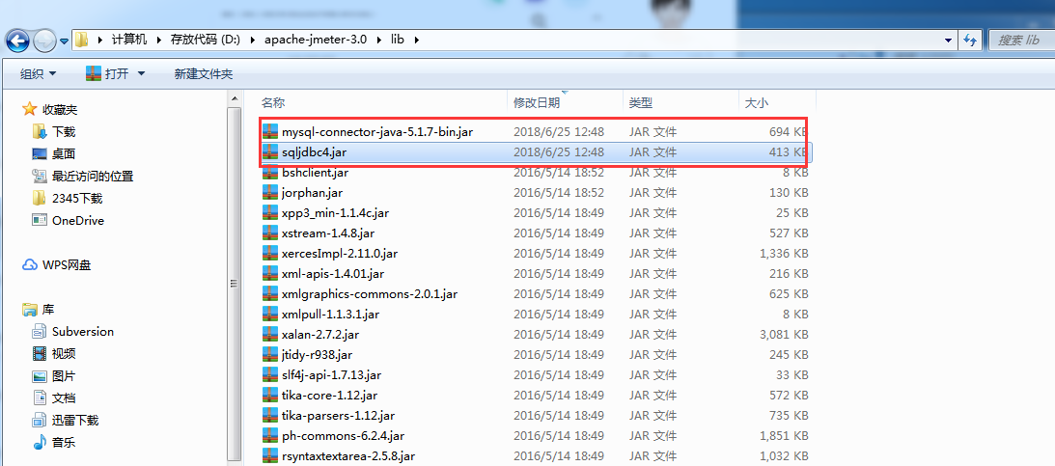

二、新建JDBC Connection Configuration

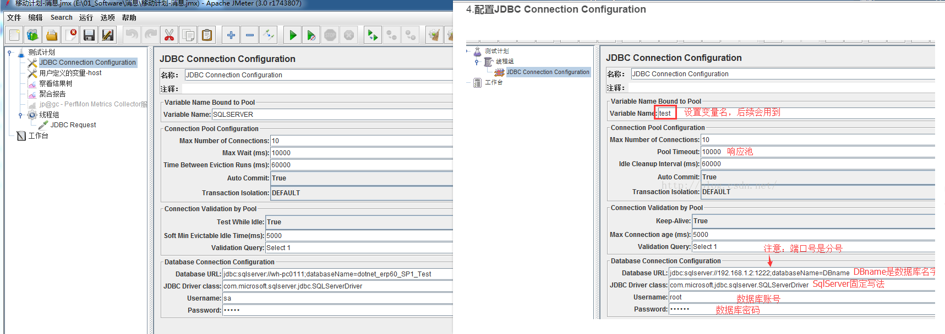三、新建JDBC Request

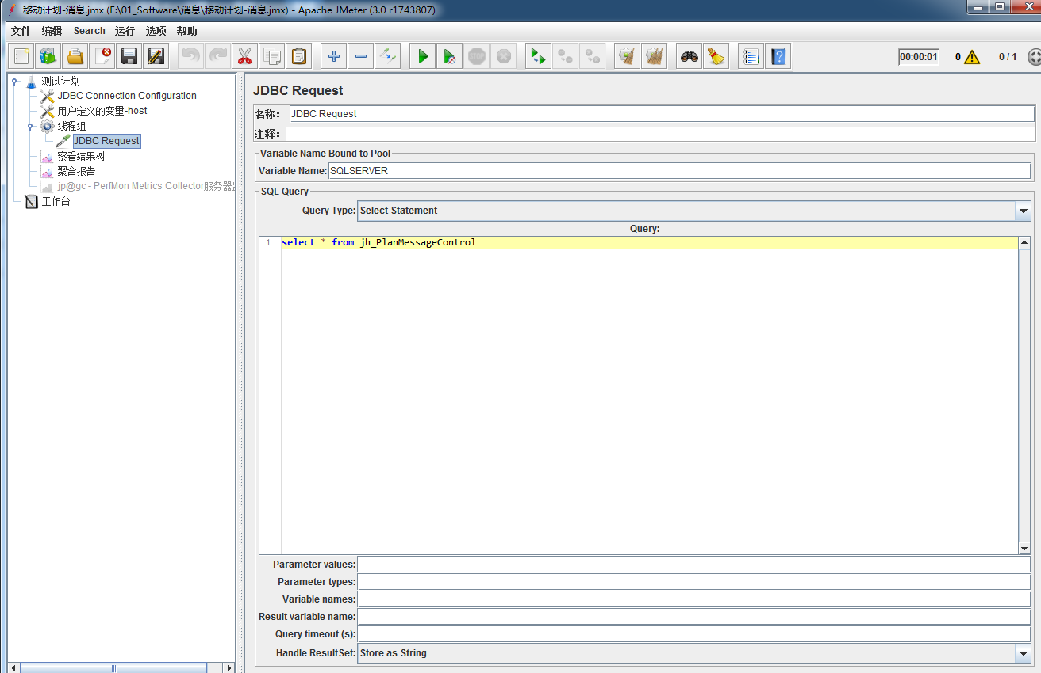

四、查看结果树

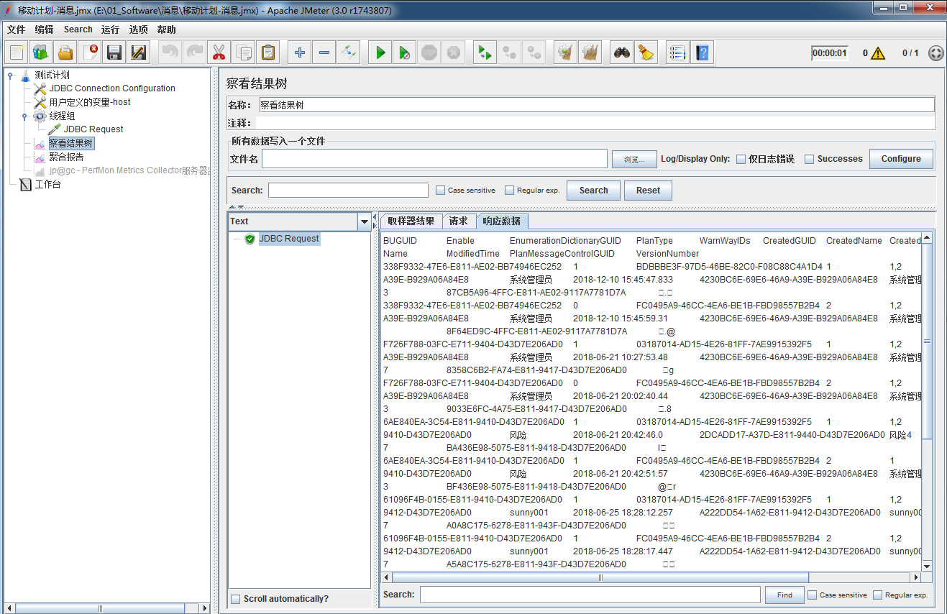

1. 文件

